Мы работаем в качестве ваших помощников
Мы не выполняем контролирующую функцию
Все услуги оказываются бесплатно
Конфиденциальность гарантируется
10 важнейших составляющих воспитания
 | 162511, Россия, Вологодская область  Кадуйский район, п. Кадуй, ул. Октябрьская, д. 23А
 | Телефоны: (81742) 2-17-47 | (81742) 2-15-32
 | E-mail: ktsson10@kcson.gov35.ru
Задать свои вопросы,
получить консультации специалистов,
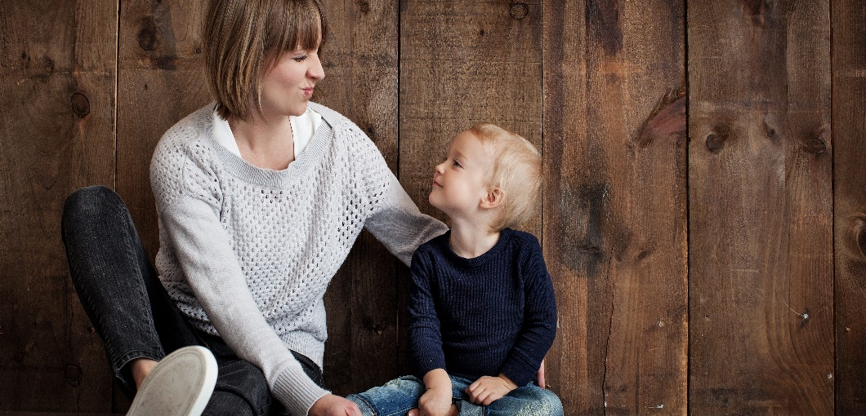
поучаствовать в семинарах
вы можете как лично,
так и с помощью дистанционной связи:
через сайт:
 | http://kcsonkadui.soc35.ru/  Буклет разработан по эскизам буклетов БУ СО ВО «ЧЦПД «Наши дети»

Бюджетное учреждение социального обслуживания Вологодской области «Комплексный центр социального обслуживания населения Кадуйского района»
Отделение помощи семье и детям

Школа приемных родителей  «Шаг навстречу» | 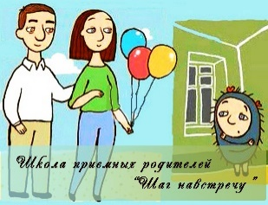

Прежде всего, об общении. О том, что оно является важнейшей составляющей воспитания. О роли искренности в отношениях между взрослым и ребенком, о важности безусловного принятия ребенка, о пользе активного слушания и так называемых «я - сообщений», о необходимости уважения к личности ребенка.

1. «Родители существуют не для того, чтобы вырабатывать у детей условные рефлексы».
Воспитание не должно походить на дрессуру и не может представлять собой строгую систему кнутов и пряников. Каждый ребенок нуждается в проявлениях любви и уважения со стороны близких, в поисках индивидуального подхода к нему - впрочем, как и каждый из нас.

2. «Положительное отношение к себе - основа психологического выживания, и ребенок постоянно ищет и даже борется за него».
Мы сами очень страдаем, если ощущаем себя недостаточно любимыми, если нам кажется, что нас не ценят по достоинству и остаются нам неблагодарными за все хорошее, что мы несем в мир. Однако с детьми многие обращаются весьма строго и сухо, боясь «перехвалить» или вообще не находя повода для похвалы. Интересно, что бы мы чувствовали на их месте?

3. «Непослушание - единственное, что ребенок может противопоставить неправильному обращению с ним».
Нередко мы рассматриваем детское непослушание как корень многих проблем, однако в большинстве случаев оно является прямым следствием наших поступков, слов и интонации.
4. «Проблемные», «трудные», «непослушные» и «невозможные» дети, так же, как| дети "с комплексами", "забитые" или "несчастные" – всегда результат неправильно сложившихся отношений в семье».
Часто" мамы и папы сетуют на характеры детей, на наследственность - на все что угодно, только не на свои собственные промахи. Нередко
можно слышать от них, что дети их «доводят», заставляя терять самообладание, опускаться до ругани и прочего антипедагогичного поведения. Ю.Б. Гиппенрейтер уверена: ответственность за формирование детских страхов, комплексов и проблем в поведении лежит на родителях. Именно они изначально взяли неверный тон в общении с ребенком, и спрашивать им стоит только с себя. К счастью, в большинстве случаев по-честному выполненная «работа над ошибками» способна принести добрые плоды.

5. «...В число «трудных» обычно попадают дети не «худшие», а особенно чувствительные и ранимые».
Дети эмоциональные и тонко чувствующие острее реагируют на жизненные трудности, потрясения, более восприимчивы к тому, как обращаются с ними взрослые.
В Связи с этим стоит задуматься: «трудный» ребенок нуждается не в критике и наказаниях, а в помощи

О необходимости порядка
6. Дисциплина должна быть «...не до, ц после установления добрых отношений, и только на базе них».
Дисциплина, безусловно, необходима. Но вопреки сложившемуся стереотипу, ее невозможно добиться путем исключительно критических замечаний, напоминаний и требований. В этом случае ребенок, даже если он формально подчиняется родителям, станет хитрить и использовать каждую удачную возможность выйти за рамки установленных правил.
7. «Детям не только нужен порядок и правила поведения, они хотят и ждут их! Это делает их жизнь понятной и предсказуемой, создает чувство безопасности».
Правил не должно быть слишком много, и они не должны противоречить основным потребностям ребенка. Однако соблюдать их
нужно неукоснительно, во благо его же эмоционального здоровья. Здесь приветствуются родительские твердость, непреклонность и обязательно – единодушие.
8. «Наказывать ребенка лучше, лишая его хорошего, чем делая ему плохое»
Ю.Б. Гиппенрейтер не отрицает необходимости наказаний, но очень советует применять для этого такие методы, которые не оскорбят ребенка, не заставят затаить обиду, а воспримутся им как проявление справедливости.

О воспитании самостоятельности.
9. «Не вмешивайтесь в дело, которым занят ребенок, если он не просит помощи. Своим невмешательством вы будете сообщать ему: «С тобой все в порядке! Ты, конечно, справишься!»
Одна из самых распространенных ошибок мам – это гиперопека. Она способна подавить в подрастающем человеке формирование ответственности, инициативность и творческое начало. Вот почему крайне важно на корню пресекать проявления желание все держать под контролем.
10. «Позволяйте вашему ребенку встречаться с отрицательными последствиями своих действий своего бездействия). Только тогда он будет взрослеть и становиться «сознательным».

Если не дать ребенку возможности самому себе «набить шишки», он никогда не станет самостоятельным. Материнскому сердцу это бывает трудно принять, но ведь конечная цель воспитания - научить наших любимых детей обходиться без нас. Об этом всегда стоит помнить.

